为接应落实中通服总部《关于做好2021年中国通服推进使用正版软件工作的通知》中国通服企信〔2021〕4号的要求。

各部门需要在2021年8月31日之前完成以下内容：

1. 公司有翔云系统账号人员登录**中通服总部翔云系统：**

**[https://portal.chinaccs.cn/paas/portal/index.do 1111](https://portal.chinaccs.cn/paas/portal/index.do签署《使用正版软件承诺书》)**

[签署《使用正版软件承诺书》](https://portal.chinaccs.cn/paas/portal/index.do签署《使用正版软件承诺书》)

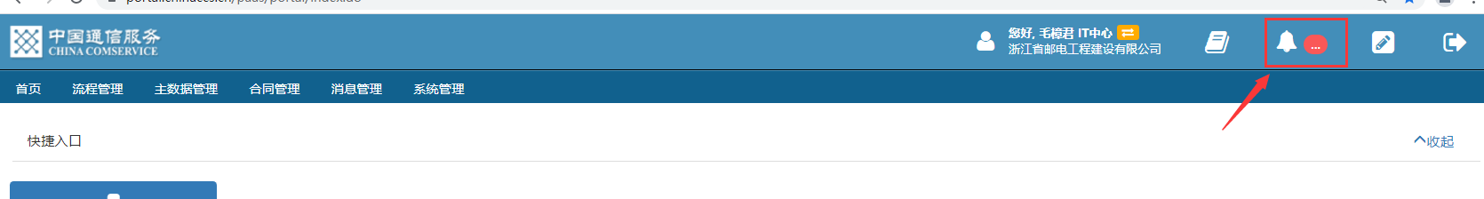

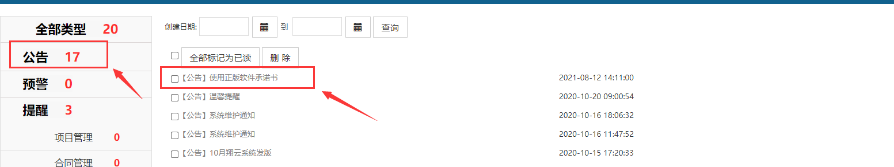

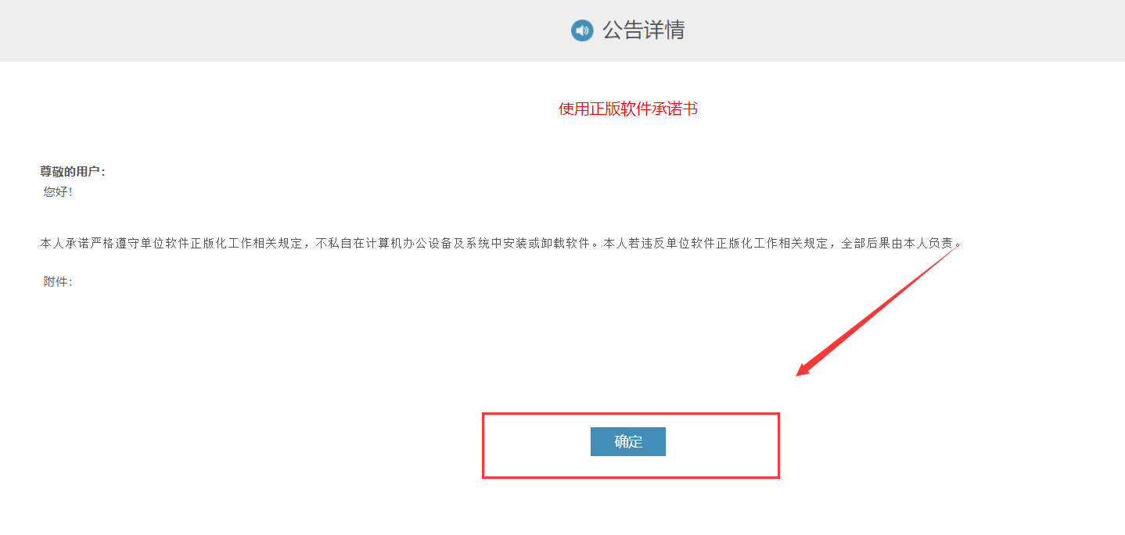

1. 要求各部门**公司制合同**员工，对自用办公计算机运行软件检查工具提取相关信息，并上报到部门网信安全接口人汇总，上报表格《软件使用情况自查表明细表》，**此次正版化信息收集，主要是对公司的正版软件使用情况进行摸底，后续可以进行整体规划，请如实填写。**
   1. 软件信息提取工具使用说明：

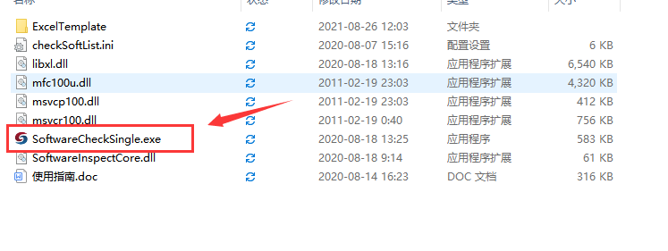

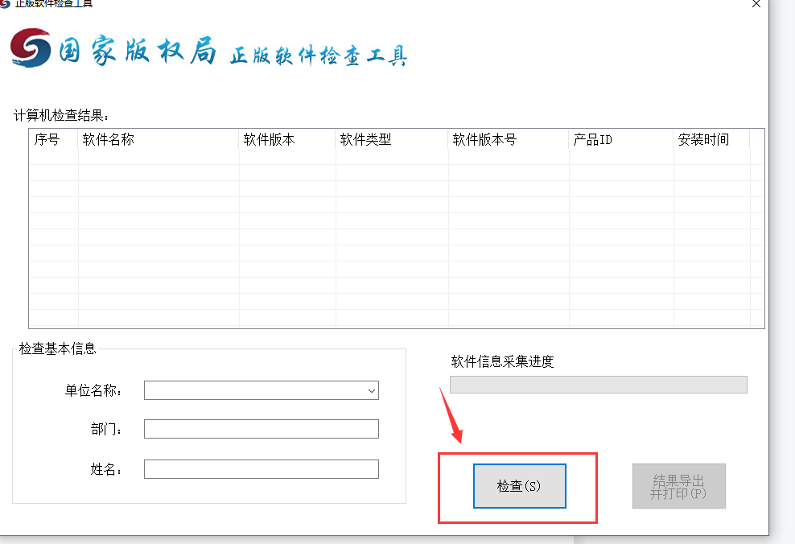

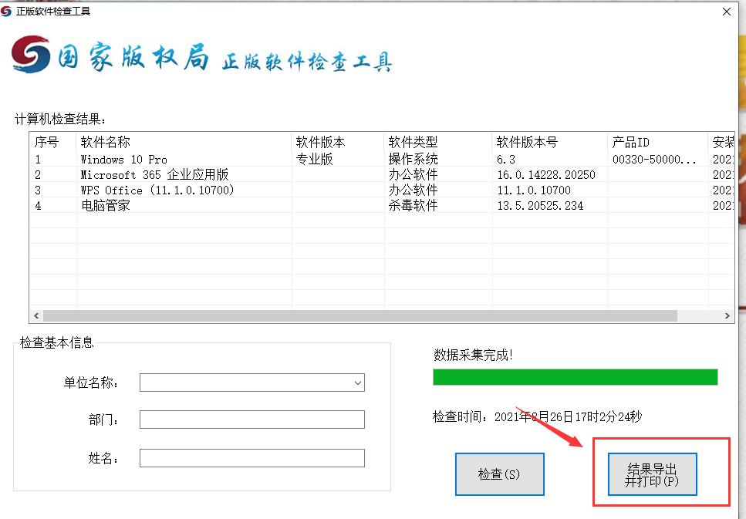

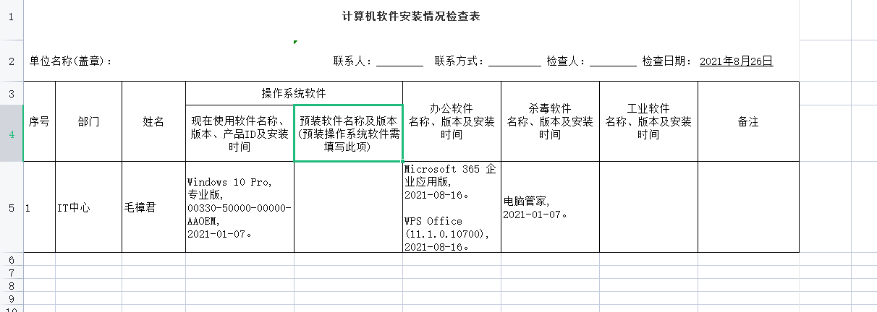

获取信息后将信息按照部门汇总录入到《软件使用情况自查表明细表》，是否正版软件请按照实际情况填报。

* 1. mac地址获取方法

开始---运行---执行---cmd---命令

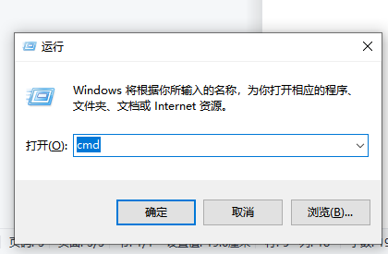

然后输入 ipconfig/all

